Двонаправлена асоціативна пам'ять (ДАП)
Bi-directional associative memories (ВАМ)

Пам'ять людини часто є асоціативною; один предмет нагадує нам про інше, а цей інший про третє. Якщо дозволити нашим думкам, вони переміщатимуться від предмета до предмета по ланцюжку розумових асоціацій. Крім того, можливе використання здатності до асоціацій для відновлення забутих образів.
Двонаправлена асоціативна пам'ять (ДАП), яку запропонував Бартоломео Коско (Bart Kosko), є гетеро асоціативною; вхідний вектор поступає на один набір нейронів, а відповідний вихідний вектор виробляється на іншому наборі нейронів.
Вона є логічним розвитком парадигми мережі Хопфілда, до якої для цього досить додати другий шар. Структура ДАП представлена на рис.
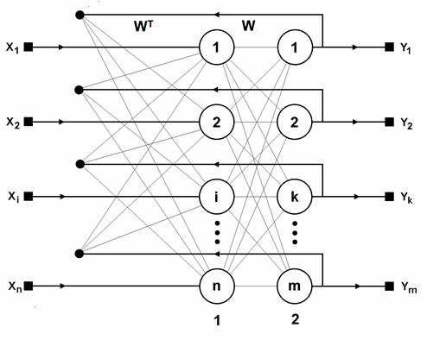
Мережа здатна запам'ятовувати пари асоційованих один з одним образів. Нехай пари образів записуються у вигляді векторів-рядків:

X_{k} = {x_{ip}: i=1...n} і Y_{k} = {y_{jp}: j=1...m}, p=1...М , де М - число пар.

Подача на вхід першого шару деякого вектору P = {p_{i}: i=1...n} викликає утворення на вході другого шару деякого іншого вектору Q = {q_{j}: j=1..m}, який потім знову поступає на вхід першого шару.
При кожному такому циклі вектори на виходах обох шарів наближаються до пари зразкових векторів, перший з яких - X - найбільш схожий на P, який був поданий на вхід мережі на самому початку, а другий - Y - асоційований з ним на Q.
Асоціації між векторами кодуються у ваговій матриці W першого шару. Вагова матриця другого шару дорівнює транспонованій першій - W^{T}.
Процес навчання ДАП, так як і у мережі Хопфілда, полягає в попередньому обчисленні елементів матриці W (і відповідно W^{T} ) за формулою:
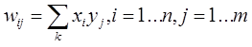
Ця формула є розгорнутим записом матричного рівняння
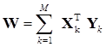
для окремого випадку, коли образи записані у вигляді векторів, при цьому добуток двох матриць розміром відповідно [nx1] і [1xm] призводить до матриці [nxm].
Якщо задана активаційна функція F(S), то вихідні вектори обчислюються за формулами:
Y=F(X W), X=F(Y W^{T})
При цьому, бінарні вектори рекомендується кодувати -1 та +1 і активаційна функція повинна повертати значення на проміжку[-1,+1].
При функціонуванні ДАП вектори X і Y обчислюються по черзі до стабілізації значень. Стабілізовані значення і будуть відновленою парою асоціативних образів, що збігається з найближчою парою із навчальної вибірки.
Об’єм ДАП - кількість пар образів, що може відновлюватись, визначається формулою:
$$M≤\frac{min⁡(m,n)}{2\log_{2}min⁡(m,n)}$$

У висновку можна зробити наступне узагальнення:
Мережі Хопфілда, Хеммінга і ДАП дозволяють просто і ефективно вирішувати завдання відтворення образів за неповною і спотвореною інформацією.
Невисока місткість мереж (число образів, що запам'ятовуються) пояснюється тим, що, мережі не просто запам'ятовують образи, а дозволяють проводити їх узагальнення.

